Жили в Барлетте три маленьких мальчика – трое братишек. Гуляли они как-то за городом и увидели вдруг какую-то странную дорогу – ровную, гладкую и всю коричневую.
– Из чего, интересно, сделана эта дорога? – удивился старший брат.
– Не знаю из чего, но только не из досок, – заметил средний брат.
– И на асфальт не похоже, – добавил младший брат.
Гадали они, гадали, а потом опустились на коленки да и лизнули дорогу языком.
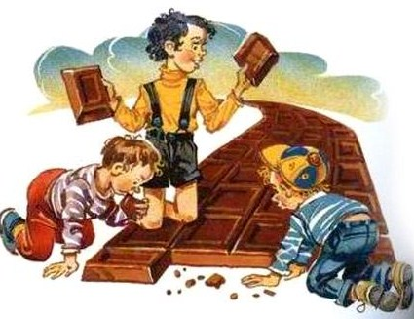
А дорога-то, оказывается, вся была выложена плитками шоколада. Ну братья, разумеется, не растерялись – принялись лакомиться. Кусочек за кусочком – не заметили, как и вечер наступил. А они все уплетают шоколад. Так и съели всю дорогу! Ни кусочка от нее не осталось. Как будто и не было вовсе ни дороги, ни шоколада!
– Где же мы теперь? – удивился старший брат.
– Не знаю где, но только это не Бари! – ответил средний брат.
– И конечно, мы не в Молетте, – добавил младший брат.
Растерялись братья – не знают, что и делать. По счастью, вышел тут им навстречу крестьянин, возвращавшийся с поля со своей тележкой.
– Давайте отвезу вас домой, – предложил он. И отвез братьев в Барлетту, прямо к самому дому.
Стали братья вылезать из тележки и вдруг увидели, что она вся сделана из печенья. Обрадовались они и, недолго думая, принялись уплетать ее за обе щеки. Ничего не осталось от тележки – ни колес, ни оглобель. Все съели.
Вот как повезло однажды трем маленьким братьям из Барлетты. Никогда еще никому так не везло, и кто знает, повезет ли еще когда-нибудь.

